Итоги работы Отдела обследования грунтов и конструктивных слоев дорожных одежд ГБУ «ЦЭИИС» в период за 2016-2023 гг.
29.12.2023
Отдел обследования грунтов и конструктивных слоев дорожных одежд является структурным подразделением Органа Инспекции ГБУ «ЦЭИИС».
Отдел был образован в 2016 году в результате масштабной структурной реформы ГБУ «ЦЭИИС» по итогам которой Лаборатория дорожного строительства и Лаборатория испытаний грунтов и оснований фундаментов были реорганизованы в Отдел обследования грунтов и конструктивных слоев дорожных одежд Органа Инспекции и Лабораторию испытаний конструктивных слоев дорожных одежд и грунтов Испытательно-лабораторного центра.
На данный момент в штат Отдела входит 13 квалифицированных специалистов.
Отдел выполняет обследования и последующую оценку соответствия качества фактически выполненных работ и примененного строительного материала на объектах дорожного строительства города Москвы.
Сотрудники Отдела проводят обследования следующих конструкций и качества выполненных работ:
· Асфальто-бетонные слои дорожной одежды;
· Цементо-бетонные слои дорожной одежды;
· Строительное конструкции, выполняемые щебеночного материала;
· Строительное конструкции, выполняемые песчаного материала;
· Монолитные железобетонные конструкции дорожной инфраструктуры;
· Горизонтальная дорожная разметка.
За время работы Отдела с 2016 года его сотрудниками было выполнено свыше 17 тысяч работ в результате которых было выявлено более 6 500 нарушений требований нормативной и проектно-технической документации, что составляет 39% от общего количества выполненных работ.
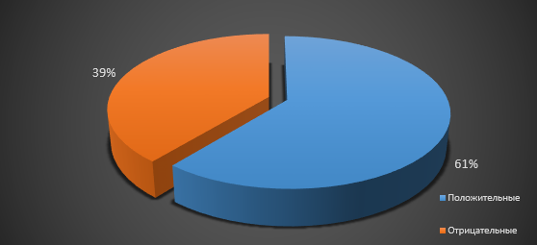
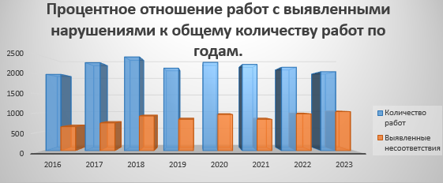
Наибольшее количество работ пришлось на такие виды обследований как:
- Определение толщины конструктивных слоев дорожной одежды – более 3-х тысяч работ (3362 работ);
- Определение коэффициента уплотнения и водонасыщения асфальтобетона – более 2-х тысяч работ (2473 работ);
- Определение физических характеристик песчаного грунта применяемого в качестве строительного материала - чуть более 2-х тысяч работ (2080 работ).
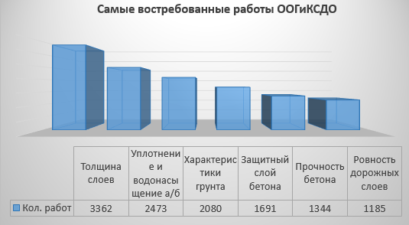
Итоги работы Отдела обследования грунтов и конструктивных слоев дорожных одежд ГБУ «ЦЭИИС» за 2023 год
За 2023 сотрудниками Отдела обследования грунтов и конструктивных слоев дорожных одежд выполнено 2082 экспертиз и оценок соответствия качества фактически выполненных работ и примененного строительного материала на объектах дорожного строительства города Москвы.
Наиболее востребованные работы в 2023 году:
– «Оценка соответствия значений толщин, количества и состава слоев дорожной одежды требованиям проектной документации и (или) информационной модели объекта.» - 443 выполненных работ;
– «Оценка фактических значений коэффициентов уплотнения и водонасыщения асфальтобетона, применяемого в конструктивных слоях дорожной одежды требованиям проектной документации и(или) информационной модели объекта» - 346 выполненных работ;
– «Оценка соответствия класса бетона по прочности на сжатие конструктивного слоя дорожной одежды, требованиям проектной документации и (или) информационной модели объекта» - 270 выполненных работ;
– «Оценка соответствия толщины защитного слоя бетона и шага армирования в железобетонных конструкциях требованиям проектной документации и (или) информационной модели объекта.» - 190 выполненных работ;
– «Оценка соответствия класса бетона по прочности на сжатие требованиям проектной документации и (или) информационной модели объекта.» - 182 выполненных работ;
– «Оценка соответствия физических свойств грунта, применяемого в конструкции требованиям проектной документации и (или) информационной модели объекта.» - 130 выполненных работ.
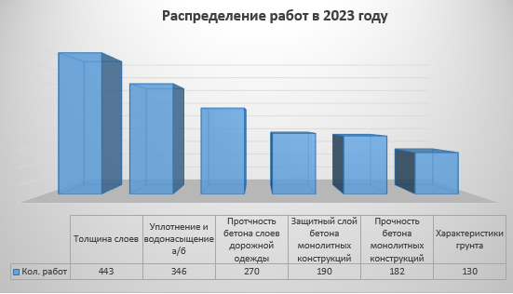
За 2023 сотрудниками подразделения были выявлены 1 031 нарушение требованиям проектной и технической документации по качеству производства работ и применённого строительного материала на объектах дорожного строительства города Москвы.
Статистика распределения количества выполняемых работ сотрудниками отдела по месяцам представлена на диаграмме №5.
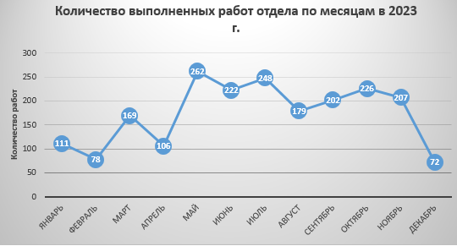
Сотрудниками ООГиКСДО дополнительно выполнялись работы по поручению Главного контрольного управления города Москвы, Контрольно-счетной палаты Москвы, ГУ МВД России по городу Москве и прочих ведомств.
Так в 2023 году в рамках реализации обращения Главного контрольного управления города Москвы, сотрудниками отдела обследования грунтов и конструктивных слоев дорожных одежд были проведены работы по обследованию объектов благоустройства города Москвы расположенным по адресам: ул. Юных Ленинцев, Бескудниковский и Сиреневый бульвар. Общий объем обследования превысил 12 километров дорог и сопутствующей дорожной инфраструктуры. Работы велись с использованием актуальных методик по обследованию дорожной инфраструктуры с применением современного оборудования.
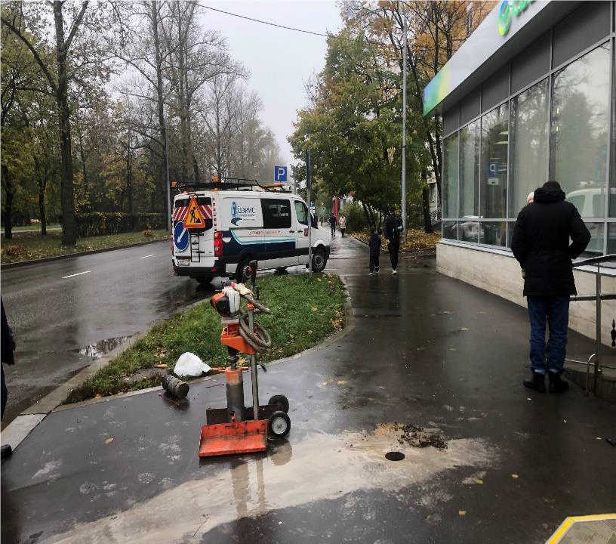
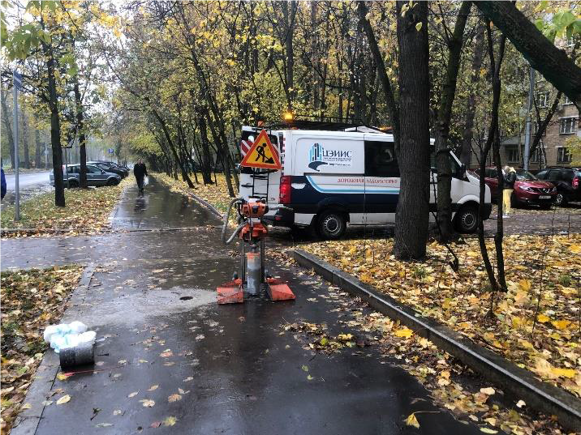
Список литературы
1. Градостроительный кодекс российской федерации. (с изменениями на 19 декабря 2022 года) (редакция, действующая с 30 декабря 2022 года),
2. Федеральный закон. Технический регламент о безопасности зданий и сооружений,
3. Распоряжение Правительства Москвы от 04 сентября 2012 г. № 498-РП, О создании Государственного бюджетного учреждения города Москвы «Центр экспертиз, исследований и испытаний в строительстве»,
4. Архивные материалы отдела (Технические заключения).

Статью подготовил:
Ведущий инженер-эксперт отдела обследования грунтов и
конструктивных слоев дорожных одежд ГБУ "ЦЭИИС"Разволяев М.А.

Адрес страницы: http://ceiis.mos.ru/presscenter/nauchno-publitsisticheskie-stati/detail/12087670.html
ГБУ города Москвы «ЦЭИИС»

